พระคุณการุณย์เพื่อปีแห่งนักบวช
นครรัฐวาติกัน, 28 พฤศจิกายน 2014 (VIS)
สมเด็จพระสันตะปาปาในโอกาสปีแห่งนักบวช จะประทานพระพระคุณการุณย์ พร้อมด้วยเงื่อนไขที่ปฏิบัติกันมา (รับศีลอภัยบาป,ศีลมหาสนิทและการภาวนาตามพระประสงค์ของสมเด็จพระสันตะปาปา) สำหรับสมาชิกทุกคนของคณะนักบวชและสัตบุรุษที่สำนึกบาปที่มีจิตเมตตาธรรม, เริ่มตั้งแต่วันอาทิตย์แรกของเทศกาลเตรียมรับเสด็จพระคริสตเจ้าปีนี้ จนถึงวันที่ 2 กุมภาพันธ์ 2016 ซึ่งเป็นวันปิดปีนักบวช. อาจจะอุทิศพระคุณการุณย์แก่วิญญาณในไฟชำระ
การรับพระคุณการุณย์:
- ในกรุงโรม, ในการร่วมการประชุมนานาชาติและงานเฉลิมฉลองที่กำหนด ในปฏิทินของสมณกระทรวงเพื่อสถาบันนักบวชและสมาคมชีวิตแพร่ธรรม,และการไตร่ตรองที่ศรัทธาเกี่ยวกับช่วงเวลาที่เหมาะสม, รวมทั้งการสวดภาวนาบทข้าแต่พระบิดา,การยืนยันความเชื่อในรูปแบบตามกฎหมาย,และวอนขอพระนางมารีย์.

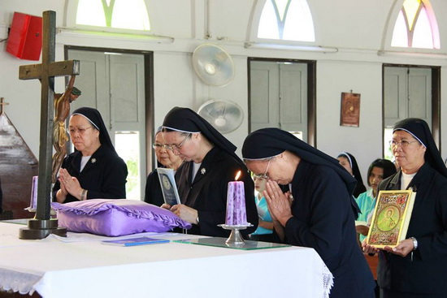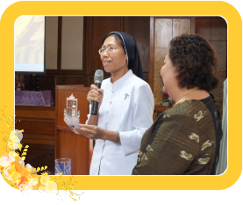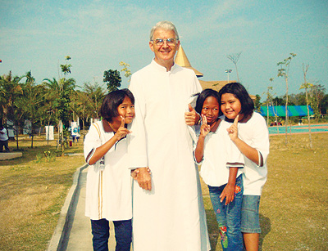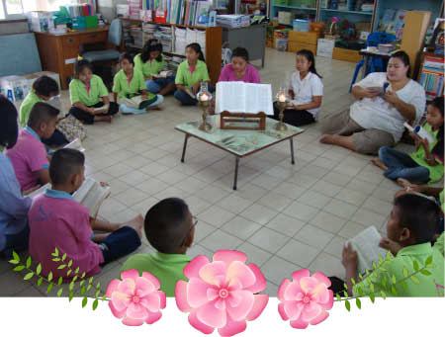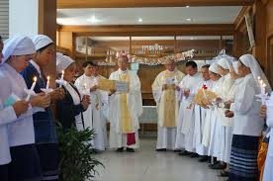
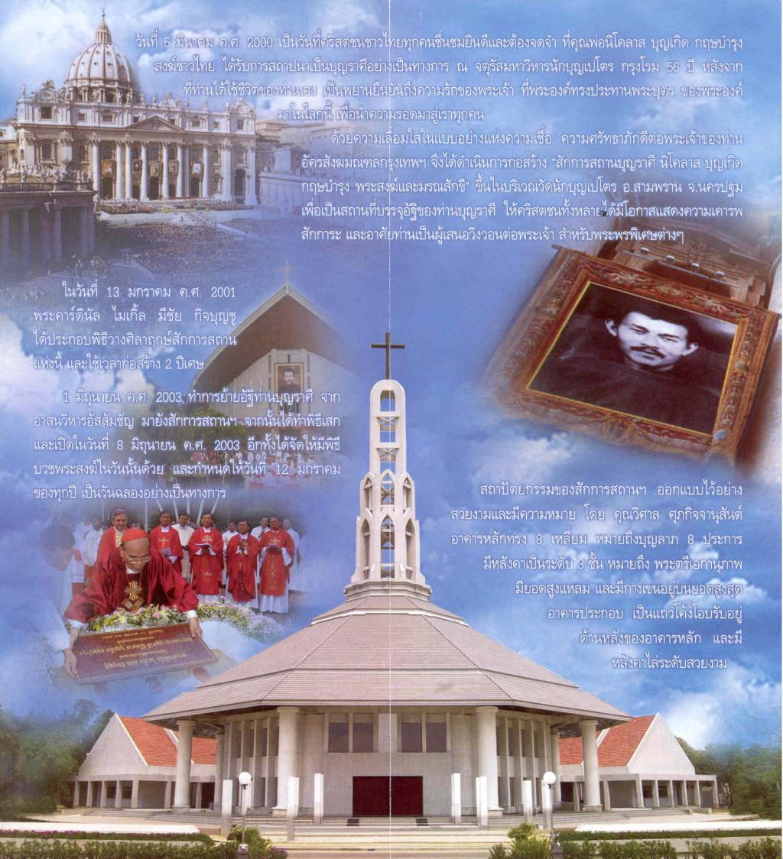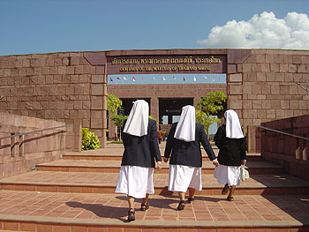
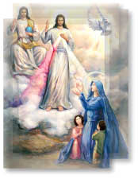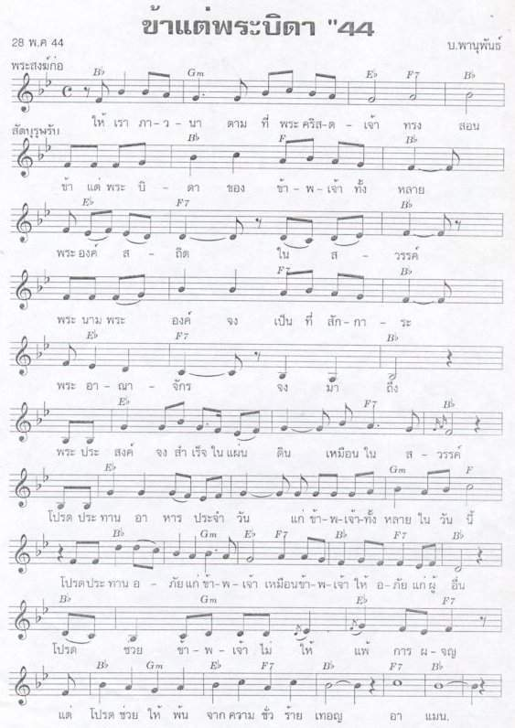
ในบางวัด, มีกิจกรรมที่เกี่ยวกับนักบวชในสังฆมณฑล,และระหว่างการฉลองระดับสังฆมณฑลที่จัดในปีนักบวช,โดยไปเยี่ยมอาสนวิหารหรือสถานที่ศักดิ์สิทธิ์ที่กำหนดด้วยการยอมรับของสมณะของสถานที่,หรือวัดที่เป็นอาราม หรือห้องภาวนาในอารามนักบวชแบบพิศเพ่งรำพึง, และทำวจนพิธีกรรมในที่สาธารณะ มีช่วงเวลารำพึงที่เหมาะสม,รวมทั้งสวดบทข้าแต่พระบิดา,การยืนยันความเชื่อในรูปแบบตามกฎหมาย,และวอนขอพระนางมารีย์

สมาชิกของสถาบันของนักบวช กรณีล้มป่วยหรือป่วยหนัก การไปเยี่ยมสถานที่ศักดิ์สิทธิ์, อย่างไรก็ตาม ได้รับพระคุณการุณย์, สำนึกบาปและการกลับใจ พร้อมกับความตั้งใจเกี่ยวกับการทำตามเงื่อนไข 3 ประการเท่าที่ทำได้, จาริกแสวงบุญในที่ต่างๆและถวายความเจ็บป่วยและความยากลำบากของเขาแด่พระเจ้าผู้ทรงพระเมตตา ผ่านพระนางมารีย์พร้อมกับการภาวนาดังกล่าวข้างต้น
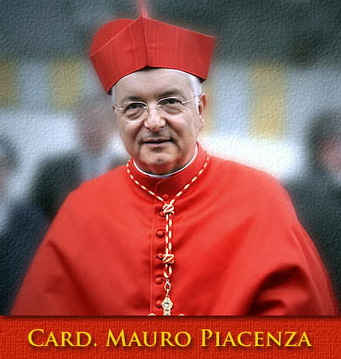
เพื่ออำนวยความสะดวกการเข้าถึงพระหรรษทานของเมตตาด้านอภิบาล, พระคาร์ดินัล Mauro Piacenza ลงนามในกฤษฎีกา ขอร้องให้พระสงฆ์โปรดศีลอภัยบาปด้วยความเต็มใจและใจกว้างแก่ผู้มาสารภาพบาป และขอให้มีการส่งศีลแก่ผู้ป่วยด้วย
